CUESTIONARIO DE ESTUDIO:

1. Microsoft Word es un programa para:
- Crear documentos de texto

2. Como abrir Word si no está puesto en el escritorio.
- Inicio, Todos los programas, Microsoft Office, Microsoft Word 2010.

3. ¿Para qué sirve el Comando Control + C?
- Copiar el texto seleccionado

4. ¿Para guardar un documento se tiene que ir a.... y su comando es?
- Archivo, Guardar como. Comando es Control + G.

5. Cuál es el icono o botón que usamos para alinear el texto que seleccionamos a la izquierda

6. En qué pestaña encontramos el botón para insertar una imagen.
- Pestaña Insertar
7. Cuál es el icono que utilizamos en clase para subrayar el texto que hemos seleccionado.
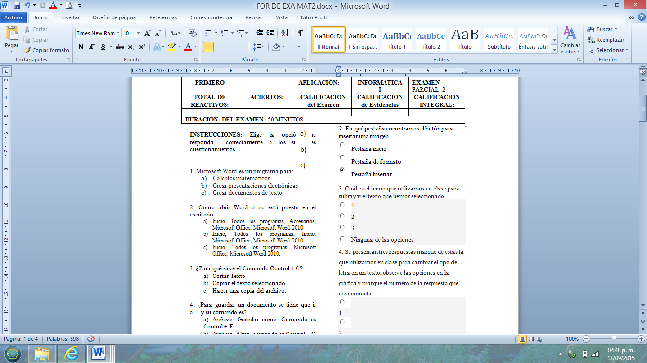

8. Se utiliza para cambiar el tipo de letra en un texto.
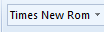

9. Cuál es el procedimiento correcto para cambiar el tamaño y color de un texto.

- Seleccionamos el texto, buscamos la opción para cambiar el tamaño de la fuente seleccionando el deseado, hecho esto buscamos el botón para cambiar el color de la fuente, escogemos un color y listo.

10. Cuál es el icono o botón que utilizamos para alinear el texto seleccionado a la derecha.

11. Que es lo primero que debemos hacer para poder centrar un párrafo.
- Seleccionar el texto, buscar el botón centrar, darle clic y listo.

12. Cuál es el icono o botón que usamos para cambiar el color del texto
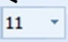
13. Cuál es el icono o botón que usamos para cambiar el tamaño del texto que hemos seleccionado

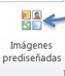
14. Cuál es el icono que utilizamos para insertar imágenes que vienen grabadas en Microsoft Word.

